Муниципальное бюджетное общеобразовательное учреждение
«Средняя общеобразовательная школа № 6»

Реализация персонализированного образования
в профориентационной деятельности
Проект
Автор проекта:
Пролеева Галина Ивановна,
учитель географии
высшей квалификационной категории

г.Югорск
Оглавление
Пояснительная записка 3
Цель и задачи проекта 5
Теоретико-методологическая основа проекта 6
Содержание проекта 8
Методика составления ИОМ как средства персонализированного обучения в профориентационной работе 8
Ожидаемые результаты 10
Условия реализации ИОМ 11
Ресурсы 17
Целевая аудитория 18
Данные о результативности 18
Заключение 19
Список источников 20
Приложения 21
Приложение 1. Мониторинг проектных умений учащихся 21
Приложение 2. Самодиагностика 23
Приложение 3. План реализации проекта (ИОМ) 26
Приложение 4. Результативность участия в конкурсах и олимпиадах 29
Приложение 5. Интернет-ресурсы 35

Пояснительная записка
Современная система образования столкнулась сегодня с вызовами, на которые приходится реагировать и решать. К ним относятся скорость, неопределенность, многозадачность, вариативность, открытость и цифровизация мира. В последнее время всё чаще стали использовать термин «vuca мир» – это стрессовый, постоянно меняющийся мир, в котором требуется быстро перерабатывать огромные объемы информации. Исходя из аббревиатуры, его признаками являются нестабильность, изменчивость, неопределенность, сложность, неясность, неоднозначность. Ученые говорят: «Наиболее комфортно в новом информационно активном и постоянно меняющемся мире живется людям, обладающим гибким умом, способным к быстрому анализу, нестандартным мышлением, креативностью, высоким уровнем интеллекта, коммуникабельным, умеющим воспринимать все новое». [2]
В связи с этим часто возникают противоречия между актуальными навыками выпускников школ и вузов и требованиями работодателей; между всё большим количеством детей с синдромом дефицита внимания и гиперактивности и другими особыми образовательными потребностями и необходимостью «обучать всех и каждого», а затем и погружать детей в специфику будущей профессии. Решение данных противоречий возможно с помощью персонализированного образования, что сегодня является очень актуальным подходом в системе образования. Одной из составляющих понятия «персонализация» применительно к образовательному процессу является свобода учащегося в выборе подходов, методов решения в практической, исследовательской и проектной деятельности. [3]
В связи с этим персонализированной моделью образования является развитие потенциала личности; достижение целей образования в новых условиях; эффективное использование учебного времени (отказ от неэффективных, репродуктивных технологий); личная ответственность обучающихся за собственные учебные результаты; сотрудничество всех субъектов образовательного процесса. Это проявляется в пересмотре ролей учителя и ученика, например, в том, что не учитель – активное лицо в обучении, а ученик. Ученику помогают учиться, а не просто учат его; ученик участвует в планировании процесса обучения; ученик может корректировать процесс. Таким образом, у учителя появляется новая роль – организатора, мотиватора, навигатора, тьютора, наставника и т.д. Всё это является прорывными инновациями в образовании.
Важным вопросом в данном процессе является правильно отобранное содержание образования, которое предполагает качественный и актуальный образовательный контент, планирование разных видов взаимодействия (ученик-учитель, ученик-ученик, работа в группе и т.д.), диагностику результатов и оперативную обратную связь. Реализация такого содержания образовательной деятельности воплощается через модули предметного и межпредметного образования, в том числе через проектную деятельность, и способствует развитию мягких компетенций (гибких навыков XXI века).
Особая роль сегодня отводится профориентации как одному из наиболее важных направлений педагогической деятельности. Актуальность внедрения персонализированного подхода в данном направлении очевидна, т.к. главной конечной целью в школьной профориентации является подготовка обучающихся к самостоятельному осознанному социально-профессиональному самоопределению.
В данном контексте личность ребенка рассматривается в качестве субъекта развития профессионального самоопределения. Такой подход позволяет формировать активную позицию, т.е. стремление к творчеству, к самовыражению и самоутверждению в деятельности, ориентированной на поиск доминирующей системы мотивов, убеждений, интересов, отношения к компетенциям, социальным нормам и ценностям, позволяющих наметить профессиональную направленность личности обучающихся. Профессионально ориентированная образовательная деятельность позволяет достигать положительной динамики сформированности уровня нравственной и эстетической культуры, влиять на развитие самосознания, на представление о себе, своих способностях, особенностях характера.
С 2019 года реализуется проект по профориентационному направлению «Мой путь к профессии», опирающийся на принципы персонализации образования, направленный на максимальное раскрытие потенциала каждого ученика.

Цель и задачи проекта
Для развития профессиональной компетентности и повышения интереса школьников возникает потребность использования новых творческих методов, современных методик и технологий. Вполне очевидным является факт, что знания не просто передаются от педагога к учащимся, а усваиваются только в процессе личностно значимой деятельности. В связи с этим возникает противоречие между необходимостью введения персонализированного образования во внеурочной деятельности и низким уровнем профессиональной подготовки педагогов к реализации персонализированного подхода. Исходя из данного противоречия, возникает проблема: недостаточный уровень реализации персонализированного образования во внеурочной деятельности, в частности в профориентационном направлении.
Объект исследования: процесс организации профориентационной деятельности на основе принципов персонализированного образования. Предмет исследования: индивидуальный образовательный маршрут (далее –ИОМ), направленный на профессиональное самоопределение обучающегося.
Цель проекта: теоретическое обоснование и оценка результативности индивидуального образовательного маршрута как средства развития личностных качеств обучающихся в области осознанного профессионального выбора.
Задачи проекта:
- Проанализировать теоретико-методологическую основу проекта по теме «Реализация персонализированного образования в профориентационной деятельности».
- Выявить личностные особенности обучающихся, их интересы, позволяющие раскрыть потенциальные способности в профориентационном направлении.
- Разработать индивидуальный образовательный маршрут по профориентации для использования его во внеурочной деятельности.
- Способствовать совершенствованию проектных умений (способов деятельности) для решения значимых для личности и общества проблем в вопросах профориентации;
5. Показать эффективность разнообразных форм и методов персонализации во внеурочной деятельности.
Для решения поставленных задач были использованы теоретические и эмпирические методы исследования. Теоретические методы включали анализ психолого-педагогических источников в аспекте изучаемой проблемы, моделирование ИОМ, обобщение. Использовались эмпирические методы: наблюдение, анкетирование, сравнение, диагностика. Тип проекта: практико-ориентированный.
Практическая значимость проекта: полученные результаты могут быть использованы обучающимися и их родителями, классными руководителями, педагогами, реализующими внеурочную деятельность профориентационной направленности, а также теми, кого интересует вопрос персонализации образовательной деятельности.

Теоретико-методологическая основа проекта
Теоретико-методологическая основа проекта опирается на идеи деятельностного подхода, которые подробно описаны в исследованиях Л.В. Выготского, А.Н. Леонтьева, П.Я. Гальперина, С.Л. Рубинштейна, Г.И. Щукиной. Обязательным условием реализации Федерального государственного образовательного стандарта стало использование метапредметного подхода в процессе обучения, что, по словам Н.В. Громыко, должно решить проблему разобщенности, расколотости, оторванности друг от друга разных научных дисциплин и, как следствие, учебных предметов.
Построенная персонализированная образовательная деятельность, направленная на профессиональное самоопределение личности обучающихся, предполагает использование метода проектов, который называли также методом решения проблем и связывали с идеями гуманистического направления в философии образования, разработанные американцами Дж. Дьюи и его учеником У.Х. Килпатриком. Одновременно под руководством русского педагога С.Т. Шацкого в 1905 г. проектные методы внедрялись в образование в России. [4, с. 15]
«Процесс обучения в школе включает не только усвоение сложной системы знаний, становление многих учебных и интеллектуальных навыков, но также развитие самих познавательных процессов: внимания, памяти, мышления, способностей и личности ребенка. Исследовательская активность учащегося выступает как предпосылка эффективности усвоения нового учебного материала, условие творческого преобразования ранее усвоенных знаний и саморазвития учащегося», – так считает автор курса междисциплинарного обучения Н.Б. Шумакова. [8, с. 37]
Вопросы персонализации образования отражаются в работах Е.И. Казаковой «Персонализированная модель образования», а также А.А. Киселевой, В.А. Стародубцева «Персональная образовательная сфера как агрегатор формального и неформального образования», Н.В. Любомирской «Внедрение ФГОС в образование старшей ступени: кого и как мы учим?..».
Согласно В.А. Петровскому персонализация трактуется, как потребность индивида в выражении своей личности. «Быть личностью – означает быть субъектом самосознания», т.е. открывать собственное «Я», в процессе возрастного развития. [6]
Дэн Бакли (Dan Buckley) выделил два направления персонализации обучения: персонализация программы, когда обучение адаптируется под конкретного слушателя, и персонализация самим обучающимся, когда слушатель самостоятельно выстраивает свое обучение. [1]

Содержание проекта

Методика составления ИОМ как средства персонализированного обучения в профориентационной работе
Индивидуальный образовательный маршрут – это целенаправленно проектируемая дифференцированная образовательная программа, обеспечивающая учащемуся позиции субъекта выбора, разработки и реализации образовательной программы при осуществлении преподавателями педагогической поддержки его самоопределения и самореализации. (С.В. Воробьева, Н.А. Лабунская, А.П. Тряпицына, Ю.Ф. Тимофеева и др.). [7]
При разработке ИОМ необходимо учитывать следующие компоненты:
- целевой (постановка цели, задач, определение мотивов и потребностей учащихся, времени, роли родителей);
- содержательный (отбор содержания, методов и форм, установление межпредметных связей и интеграции с другими специалистами);
- технологический (определение ведущих технологий обучения и воспитания, способов деятельности учителя и обучающегося);
- диагностический (определение системы диагностики на разных этапах);
- организационно-педагогический (условия и пути достижения педагогических целей);
- результативный (определение способов достижения результата).
Особое внимание уделяется индивидуальным особенностям обучающегося (его знаниям, уровню проектных умений, физическому и психическому состоянию, личностным качествам, возрасту и социальному аспекту).
Примером эффективного использования персонализации является работа по проекту в профориентационном направлении, в рамках которого учащиеся знакомятся с общими базовыми основами выбора профессии, в соответствии с особенностями рынка труда своего города, региона, страны. Знание этой информации и познание собственных психологических особенностей обеспечивает учащимся принятие верного решения как в вопросе выбора пути дальнейшего самообразования, так и в вопросе выбора конкретного типа профессии.
Всё это становится возможным при вовлечении старшеклассников в творческую проектную деятельность. Практическая ценность проектов по профориентации заключается в развитии профессионального самоопределения учащихся. Такая деятельность способствует развитию творческого системного мышления и общей культуры; развитию потребности в самостоятельности; формированию опыта управления своей учебно-познавательной деятельностью; развитию коммуникативной активности, культуры делового общения.
Организация проектной деятельности помогает ориентироваться в мире современных и уже устаревших и неперспективных профессий, что является основной идеей Концепции ранней профессиональной ориентации обучающихся Ханты-Мансийского автономного округа – Югры, утвержденной приказом ДО и МП ХМАО – Югры от 20.12.2019 года № 1735. Проект учитывает основные задачи развития образования в регионе: обеспечение условий для жизненного и профессионального самоопределения, формирование готовности к сознательному выбору будущей профессии, максимальное раскрытие творческого потенциала детей.
Проект предусматривает формирование:
- Пространства создания проектов, в том числе практико (социально) значимых в течение всего периода обучения, т.к. проектная деятельность организуется на базе собственного жизненного опыта учащихся и широкого использования краеведческого материала.
- Пространства презентации проектов. Организация демонстрации успешности учащихся заключается в презентации проектов учащимися, участия в их обсуждении.
При организации процесса обучения используются современные образовательные технологии: технология проектного обучения (является ведущей), цифровые технологии, технологии личностно ориентированного и проблемного обучения, технология междисциплинарного обучения, игровые технологии. Также используются современные оценочные средства: применение специальных компьютерных программ (например, тестов на образовательной платформе Фоксфорд) позволяет автоматизировать процесс контроля, повысить его эффективность, активизировать познавательную деятельность обучающихся и дает возможность быстрой обратной связи (peer-to-peer) учителя и учащихся. Педагог выполняет роль «консультанта» и анализирует качество работ учащихся.
Для формирования и диагностики уровня развития у учащихся проектных умений (Приложение 1) используются предложенные в литературе варианты способов оценки проектов, выполненных учащимися. В качестве экспертов помимо учителя выступают одноклассники и даже сам проектант. Оценка проектных умений может осуществляться и по итогам письменной рефлексии. Для достоверности результатов диагностики возможно сравнение показателей, полученных разными способами: при оценке учителем и внешними экспертами (в том числе одноклассниками), самооценки. [5] Проведение диагностической работы позволяет увидеть и проанализировать результативность образовательного процесса, что позволяет в дальнейшем вносить корректировку в индивидуальный образовательный маршрут. Формы организации образовательного процесса – фронтальная, групповая, парная, индивидуальная. Виды занятий: тематические и практические занятия, мастер-классы, тестирование, деловые игры, защита проектной (творческой) работы, экскурсии, круглые столы, самостоятельная работа.

Ожидаемые результаты
Личностными результатами при прохождении ИОМ являются:
личностное и профессиональное самоопределение, социальная значимость и содержание изучаемых профессий; развитие ответственности за результат своей деятельности, овладение правилами организации умственного труда; умение выполнять самооценку собственных результатов на основе критерия успешности образовательной деятельности; развитие потребности в творческой деятельности.
Метапредметными результатами является формирование следующих универсальных учебных действий:
Познавательные УУД: умение самостоятельно находить информацию из разных источников, анализировать и обобщать её в соответствии с задачами ИОМ; умение использовать знаково-символические средства, а также графики, диаграммы, схемы, таблицы для решения поставленных учебных задач; умение самостоятельно находить способы решения проблемных ситуаций.
Регулятивные УУД: умение работать по инструкции, выполняя практические работы; умение осуществлять взаимоконтроль и самоконтроль результатов деятельности; умение оценивать результаты поставленной цели по заданным критериям.
Коммуникативные УУД: умение вступать в диалог, вести дискуссию, задавать вопросы, излагать своё мнение, аргументируя его, подтверждая фактами, участвовать в коллективном обсуждении темы; умение слушать сверстников; умение выступать перед аудиторией, отвечать на вопросы, использовать различные средства наглядности.

Условия реализации ИОМ
Индивидуальный образовательный маршрут Анастасии Р., ученицы 8в (9в, 10а, 11а) класса МБОУ «СОШ № 6». Руководитель: Пролеева Г.И., учитель географии, классный руководитель.
Пояснительная записка. ИОМ реализуется совместно с обучающейся и её родителями; учителями-предметниками; школьным психологом; педагогом-организатором и социальными партнерами.
Начинается работа по индивидуальному образовательному маршруту с диагностики (диагностика учебной мотивации, диагностики акцентуаций характера и др.), по результатам которой были выявлены главные мотивы к образовательной деятельности: трудолюбие, любознательность и интерес. У Анастасии сформированы черты характера, необходимые в продвижении к поставленной цели: организованность, дисциплинированность, ответственность и самоконтроль. Анастасия имеет высокую успеваемость и проявляет повышенный интерес к таким предметам школьной программы, как биология, химия, экология и география. Во внеурочной деятельности увлекается танцами, психологией, проявляет интерес к естественно-научным дисциплинам. Также обучающимся заполняется самодиагностика (Приложение 2).
Цель индивидуального образовательного маршрута – это создание условий для личностного развития и самореализации Анастасии Р. в профориентационном направлении, расширение возможности реализации ее интеллектуальных и творческих способностей средствами проектных умений, планирование интеллектуальных и творческих конкурсов различного уровня в соответствии с образовательными потребностями обучающегося, внесение их в дорожную карту.
Определение времени: 2019-2023 учебные годы.
Роль родителей: нуждается в родительском сопровождении.
Интеграция с другими специалистами: требуется взаимодействие с другими учителями-предметниками, в первую очередь с учителем биологии и химии.
Совместно с Анастасией создан индивидуальный образовательный маршрут, в котором учтены образовательные потребности ученицы.
Модули ИОМа содержит инвариантные и вариативные направления содержания. При возникновении необходимости допускается корректировка содержания, способов деятельности и форм занятий, времени прохождения материала вариативной части. Она обсуждается с обучающимся и его родителями. Более 65% учебного времени отводится на выполнение практических работ, направленных на самостоятельное усовершенствование знаний и практических навыков школьника по вопросам профориентации с учетом его психологических и возрастных особенностей.
Модули ИОМ, представленные в таблице 1, включают практические работы. Кроме того, на занятиях осуществляется междисциплинарное взаимодействие с различными учебными дисциплинами: обществознанием, правом, математикой, информатикой, а также используются видеоэкскурсии и встречи с людьми интересных профессий. Активно используется краеведческий материал, осуществляется взаимодействие со школьным психологом и социальными партнерами, например, с БУ «Югорским политехническим колледжем», представителями банковской сферы, специалистами службы занятости населения г. Югорска.
Таблица 1. Дорожная карта реализации ИОМ в 2019 – 2021 учебных годах
Содержание модулей | Форма  изучения | Форма отчёта | Сроки
Модуль I. Стратегии выбора профессии, 14 часов. Как создать своё будущее: выяснить интересы и определить возможности, поставить цель, разработать план реализации поставленной цели, углубить и расширить объем необходимой информации, достичь цели. Изменения мира: использование дронов; персонализированная медицина, образование, спорт, развлечения; архитектура с использованием новейших компьютерных технологий; удаленной управление заводами; 3D-печать зданий; сотрудничество с искусственным интеллектом (например, в музыке); взаимопроникновение работы, творчества, игры, обучения, жизни. Базовые грамотности 21 века: цифровая грамотность, компьютерная грамотность, эмоциональная грамотность. Словарь профессий. Каталог профессий. Знакомство с терминами: «профессия», «специальность», «квалификация», «должность». Классификация профессий по Е.А. Климову. Знакомство с «профессиограммами»: человек-природа», «человек-человек», «человек-художественный образ», «человек-знак», «человек-техника». Стратегии и мотивы выбора профессии. Профессиональная пригодность. Профессия и здоровье. Непосильная работа, безделье, нелюбимая работа – причины многих заболеваний. Факторы здоровья при выборе профессии. Медицинские противопоказания при выборе профессии. Группы требований к здоровью: интеллектуальные, двигательные, нервно-психические, анализаторные. Ошибки в выборе профессии. «Перенос» профессии на школьный предмет. Недостаточный учет и недооценка своих возможностей и способностей. Игнорирование медицинских противопоказаний при выборе профессии. Выбор из соображений «престижа». Чужие советы | Использование цифровых ресурсов обучения: https://psytests.org/test.html - психологические тесты онлайн.  Самообразование  (работа с дополнительной  литературой).  Прохождение курсов:  https://stepik.org/course/66792/promo - «Как добиться успеха, решая задачки на Степике».  Участие в индивидуальной внеурочной деятельности и в составе класса  https://azps.ru/porientation/indexpg.html - работа с профессиограммами.  http://profvibor.ru/catalog/video/?PAGEN_1=2  -изучение данных из электронного музея профессий.  https://wikium.ru/  - работа на онлайн тренажере по матрице способностей. | Заполнение анкеты по самодиагностике.  Диагностика школьного психолога (прохождение тестирования).  Постановка собственных целей, обеспечивающих ориентацию на область профессионального самоопределения или планируемую профессию.  Составление каталога профессий по интересующему направлению.  Составление профессиограммы по разным профессиям.  Составление карты, направленной на соответствие между состоянием собственного здоровья и желаемой профессией.  Определение проблемы, актуальности, постановка цели и задач по написанию проекта по профориентации.  Составление индивидуальной матрицы способностей | сентябрь – декабрь  2019 г.
Модуль II. Самодиагностика, 20 часов. Икигай (с японского) – предназначение в жизни, представляющее собой профессию, хобби, семью. Образ жизни. Пространство, люди, действия (или время), индивидуальность. Траектория индивидуального жизненного развития: важные этапы, события, достижения, выбор. Интересы и склонности в выборе профессии. Определение типа мышления и темперамента. Определение профессиональных склонностей. Определение профессионального типа личности. Определение своего профессионального типа личности. Тест «Профессиональный тип личности». Способности к разным видам деятельности. Предпринимательская деятельность. Способности общие и специальные. Способности к практическим видам деятельности. Задатки, данные от природы и их развитие через упражнения. Стресс: понятие, виды, причины, последствия, выходы из стрессовых ситуаций. Влияние стресса на повседневную жизнь. Понятие стрессоустойчивости. Приёмы саморегуляции. Самостоятельность в выборе профессии: за и против. Самостоятельность в выборе профессии. Выбор профессии определяют: родители, родственники, друзья, учителя, ТВ, Интернет, одноклассники, государство. Причины «несамостоятельности выбора профессии» | Использование цифровых ресурсов обучения: https://externat.foxford.ru/polezno-znat/taym-menedzhment - Фоксфорд (тайм-менеджмент для старшеклассников).  Самообразование  (работа с дополнительной  литературой; прохождение онлайн-курсов по профилю);  https://4brain.ru/blog/тайм-менеджмент-упражнения/ - упражнения по управлению временем для учащихся.  https://www.mann-ivanov-ferber.ru/check-lists/ - шаблоны составления чек-листов.  Участие в индивидуальной внеурочной деятельности и в составе класса | Работа с техниками управления временем (тайм-менеджмент).  Составление траектории индивидуального жизненного развития.  Работа с тестом по профессиональному типу личности.  Составление чек-листа по интересам и способностям к разным видам деятельности.  Составление памятки по приемам саморегуляции в стрессовых ситуациях.  Изучение источников информации по проекту. Сбор, анализ и обработка необходимой информации | декабрь 2019 г – май  2020 г
Модуль III. Атлас профессий, 22 часа. Атлас новых профессий и тренды, влияющие на их появление. 2030 г.: 186 новых профессий, 57 профессий, которые исчезнут. Профессии-пенсионеры. Ключевые изменения: глобализация экономики, знаний и технологии, ускорение экономических и социальных изменений, цифровизация всех сфер жизни, автоматизация в промышленности и экономике, экологизация, демографические изменения, сетевое общество. Вызовы, стоящие перед человечеством в 21 веке: предотвращение новых силовых конфликтов, удержание контроля за сложной технологической сферой, преодоление негативных эффектов технологического развития (экологических и психологических), сокращение разрыва между развитыми и развивающими странами, новый баланс с Природой. Востребованные специальности. ТОП-50. Рынок труда в России, ХМАО – Югре и г. Югорске. Термин «рынок труда». Тенденции изменения рынка труда. Важнейшие тренды на рынке труда. Конфликт интересов между работодателем и специалистом. Автоматизация и конкуренция на рынке труда (остаются сложные профессии с творческим компонентом). ВУЗ или СПО? Плюсы и минусы. Система профессионального образования в России, округе, городе. Стажировки для школьников. Куда пойти учиться? Перечень образовательных учреждений высшего и среднего профессионального образования. Образование и карьера. Карьерный рост. Трудовая книжка. Трудовой договор. Что надо знать? | Использование цифровых ресурсов обучения: https://atlas100.ru/examples/ - Атлас новых профессий (раздел «Игры и практики»);  https://digitaldictation.ru/ - выявление уровня сформированности цифровой грамотности.  Самообразование  (работа с дополнительной  литературой; прохождение онлайн-курсов по профилю);  Участие в индивидуальной внеурочной деятельности и в составе класса (встреча с интересными людьми разных профессий г. Югорска и не только) | Участие в играх и квестах по атласу новых профессий.  Участие в профессиональных пробах БУ «Югорский политехнический колледж».  Выявление проблемных зон и включение в ИОМ направлений развития, ориентированных на повышение уровня сформированности цифровой грамотности.  Составление «карты выбора» (плюсы и минусы ВУЗа и колледжа СПО).  Работа по проекту, его оформление | сентябрь 2020-январь 2021 г
Модуль IV. «Мой выбор, 14 часов. План личного профессионального роста. Условия труда, требования к работнику. Деловой этикет. Навыки самопрезентации. Написание резюме. Как правильно составить резюме. Варианты и схема написания резюме. Правила поведения на собеседовании. Интервью при приеме на работу. Встреча с людьми интересных профессий. Условия труда, требования, предъявляемые к работнику. Права и обязанности несовершеннолетних работников. Творческий проект «Моя будущая профессия». | Использование цифровых ресурсов обучения;  Самообразование  (работа с дополнительной  литературой; прохождение онлайн-курсов по профилю);  https://rezumator.ru/?yclid=6177526729346964141  -онлайн конструктор составления резюме.  Участие в индивидуальной внеурочной деятельности и в составе класса | Участие в профессиональных пробах БУ «Югорский политехнический колледж».  Составление резюме.  Защита творческого проекта «Моя профессия».  Составление инфографики (интеллект-карты) «Права и обязанности несовершеннолетних работников».  Молодежный центр «Гелиос» г.Югорска – временное трудоустройство на период школьных каникул | февраль 2021 г – май 2021 г.
Дорожная карта индивидуального образовательного маршрута реализуется в соответствии с планом (Приложение 3). Показатели достижения результатов отражены в Таблице 2.
Таблица 2. – Показатели достижения результатов
Критерии | Показатели | Конечный (промежуточный) показатель развития
Соответствие образовательным стандартам | Результаты итоговой и текущей аттестации по химии, биологии, географии. % успеваемости и качества знаний.  Участие в интеллектуальных марафонах, предметных олимпиадах, конкурсах и т.п. | Результаты итоговой и текущей аттестации стабильные или растут. 100% успеваемость и 100% качество знаний. Результативное участие в интеллектуальных марафонах, предметных олимпиадах, конкурсах и т.п.
Удовлетворенность всех субъектов образовательного  процесса | Положительная динамика удовлетворенности учащейся и её родителей | Рост удовлетворенности
Рост достижений | Положительная динамика достижений ученика | Положительная динамика, ярко выражен рост личностных достижений (Портфолио)
Прогнозируемый  результат | Положительная динамика или стабильный уровень по основным критериям | Контроль и коррекция основных показателей совместно с обучающейся
Фактический  результат | Положительная динамика по всем критериям | Положительная динамика по основным критериям; 100% успеваемость и 100% качество знаний. Высокий уровень результативности в конкурсах и олимпиадах различного уровня. Поступление в 10 кл с углубленным изучением химии и биологии

Оценка достигнутых результатов: в период с 2019 по 2021 год Анастасия достигала высоких результатов в учебной, проектной и творческой деятельности (Приложение 4).

Ресурсы
Временные: с 2019 по 2023 гг.
- Программно-методические: план работы школы (на год) по вопросам профориентации, программа внеурочной деятельности, план работы психолого-педагогической службы (на год).
- Нормативно-правовое обеспечение.
- Информационные: открытые уроки, мастер-классы, публикации, семинары, оформление и обновление информационных стендов по вопросам профориентации, информация о проектах учащихся, школьная библиотека.
- Интеллектуальные: ИОМ на обучающихся класса, персонализированный подход к образовательной деятельности.
- Кадровые: учитель географии (учителя-предметники), преподаватели, социально-психологическая служба школы, родители учащихся, специалисты организаций, предприниматели, другие специалисты, задействованные в реализации ИОМа.
- Организационные: внеурочная деятельность.
- Цифровые ресурсы:
https://stepik.org/catalog – бесплатные онлайн-курсы по профориентации;
https://new.atlas100.ru/ – атлас новых профессий;
https://wikium.ru/ – матрица способностей.
Интернет-ресурсы перечислены в Приложении 5.

Целевая аудитория
Учащиеся 14-15 лет – 8-9 классы (2019-2020 учебный год и 2020-2021 учебный год), затем 16-17 лет – 10-11 классы (2021-2022 и 2022-2023 уч. годы).

Данные о результативности
Промежуточные результаты реализации ИОМ Анастасии Р. представлены в диаграммах.

Промежуточная диагностика показала, что в соответствии с ожидаемыми результатами имеется положительная динамика сформированности как универсальных учебных действий, так и проектных умений. Данные анализа электронного журнала показывают 100% успеваемость и 100% качество знаний по всем предметам школьной программы за весь период реализации ИОМ, а также многочисленные победы и призовые места во многих конкурсах и олимпиадах, особенно по биологии и экологии. После получения основного общего образования Анастасия Р. выбрала химико-биологический профиль обучения в 10 классе и планирует поступать по выбранному ранее профилю подготовки.

Заключение
В ходе работы над проектом проведен анализ источников по данной теме. Особенность проекта заключается в том, чтобы с помощью персонализации образования детско-взрослое сообщество могло эффективно взаимодействовать по вопросам профориентации. Знакомство с новыми профессиями, нестандартный подход к обучению, встреча со специалистами разных профессий, работа над проектами позволяет развивать личностные качества обучающихся, что сегодня особенно важно.
Цель проекта достигнута: разработан ИОМ, который наполнен содержанием на 8 – 9 классы совместно с ученицей, с учителями-предметниками и специалистами школы, согласован с родителями школьницы. В нем учтены образовательные потребности обучающейся, ее личностные особенности, выявленные в результате диагностики педагогом-психологом, анкетирования. По мере необходимости ИОМ корректируется в зависимости от задач, которые ставит перед собой учащийся, и реализуется. Результативность ИОМ подтверждается данными диагностики, показывающими положительную динамику сформированности универсальных учебных действий и проектных умений, высокими достижениями в конкурсах и олимпиадах, в урочной деятельности: положительная динамика качественной успеваемости по биологии, химии, географии.
Такая работа ведется и в отношении других учеников, обучающихся в данном классе с 2019 года. На данном этапе составляются ИОМ для обучающихся 10 – 11 классов.

Список источников
- Edy Tech №2 (25) март, 2019 г. Мотивы использования персонализированного обучения [Электронный ресурс] - Режим доступа: https://sberuniversity.ru/upload/iblock/840/EduTech_25_demo.pdf (10.10.2021)
2. VUCA мир: что это и каковы его характеристики [Электронный ресурс] / И.Ю. Гебель. – Режим доступа: https://mn-zd.ru/interesno/vuca-mir-chto-eto-i-kakovy-ego-xarakteristiki/ (08.10.2021)
3. Гебель И.Ю. Реализация персонализированного образования [Электронный ресурс] / И.Ю. Гебель. – Режим доступа: https://infourok.ru/proekt-realizaciya-personalizirovannogo-obrazovaniya-1822110.html (10.10.2021)
4. Голуб Г.Б., Перелыгина Е.А., Чуракова О.В. Метод проектов – технология компетентностно-ориентированного образования: Методическое пособие для педагогов / Под ред. Проф. Е.Я. Когана. – Самара: Издательство «Учебная литература», 2006. – 176 с.
5. Дрючкова Н.В. Использование метода проектов на уроках информатики как средство для формирования творческой личности учащихся [Электронный ресурс] / Н.В. Дрючкова. - Режим доступа: https://infourok.ru/obobschenie-opita-po-informatike-na-temu-ispolzovanie-metoda-proektov-na-urokah-informatiki-kak-sredstvo-dlya-formirovaniya-tvor-2513555.html (17.10.2021)
6.Петровский В.А. Феномен субъектности в психологии личности [Электронный ресурс] / В.А. Петровский. - Режим доступа: https://www.studmed.ru/petrovskiy-va-fenomen-subektnosti-v-psihologii-lichnosti_1d0b9fb6cd6.html (10.10.2021)
7. Халимон М.Н.Индивидуальный образовательный маршрут [Электронный ресурс] / М.Н. Халимон. - Режим доступа: https://nsportal.ru/nachalnaya-shkola/obshchepedagogicheskie-tekhnologii/2019/07/04/individualnyy-obrazovatelnyy (10.10.2021 г.)
8. Шумакова Н.Б. Междисциплинарный подход к обучению одаренных детей // Вопросы психологии. – 1996. – № 3. – с. 34 – 42.

Приложения

Приложение 1. Мониторинг проектных умений учащихся
Анкета для выявления проектных умений
Оцени свои умения в использовании метода проекта по следующим критериям: 3 – умею; 2 – иногда получается; 1 – чаще не получается; 0 – не умею
Ф.И. ученика, класс_______________________________________________
Учебный проект __________________________________________________

Проектные умения | Начало проекта | Окончание проекта
1. Формулировать проблему
2. Ставить цель
3. Ставить задачи
4. Выбирать методы и способы решения задач
5. Планировать работу
6. Организовать работу группы
7. Участвовать в совместной деятельности: выслушивать мнение других; отстаивать своё мнение; принимать чужую точку зрения и др.
8. Выбирать вид конечного продукта проекта
9. Выбирать форму презентации конечного продукта
10. В проделанной работе видеть моменты, которые помогли успешно выполнить проект
11. В проделанной по проекту работе находить «слабые» стороны.
12. Видеть, что мне лично дало выполнение проекта

Оценка результатов выставляется по трехбалльной шкале: 3 балла – высокий уровень; 2 балла – средний уровень; 1 балл – низкий уровень.
Критериально-уровневая оценка проектных умений:
- низкий уровень от 0-50 % (или от 0 до 18 баллов) - учащиеся проявляют определенный интерес к проектной деятельности и ее результатам. Этот интерес неустойчив: различные факторы в жизнедеятельности учащихся могут легко разрушить и без того слабую мотивацию к проведению самостоятельной работы. Учащиеся пассивны в образовательной деятельности. Не осознавая необходимости и важности применения проектов в своей учебной деятельности, учащиеся не стремятся к овладению проектными умениями. Учащиеся владеют отдельными теоретическими знаниями о проектной деятельности. Эти знания поверхностны, бессистемны, недостаточно прочны и применяются учащимися на уровне воспроизведения. Все виды учебных работ учащиеся выполняют не вполне осознанно, по образцу, который им дал учитель, некритически используя его рекомендации. Они не используют наиболее эффективные и рациональные способы решения задач, не способны применить теоретические знания к решению экспериментальных и расчетных задач. Вследствие того, что они плохо знают структуру проектной деятельности, то реализуют в ней лишь отдельные операции, не соблюдая порядка в действиях, т.к. не понимают внутренней логики выполняемой работы. Учащиеся допускают во время работы значительное количество ошибок, на устранение которых им требуется помощь взрослого и значительное время. [1]
- средний уровень от 51-75 % (или от 19 до 27 баллов) - учащиеся понимают необходимость и важность использования проектных умений в своей учебной деятельности и используют их осознанно и целенаправленно, но нерегулярно. Глубина личной установки на использование проектных умений в некоторых случаях зависит от ситуации, в которой осуществляется деятельность. Учащиеся достаточно активны в обучении, но направляют недостаточно усилий на овладение недостающими знаниями по теории проектной деятельности и проектными умениями, не проявляют инициативы в проведении проектной деятельности. Учащиеся владеют теоретическими знаниями о проектной деятельности, но эти знания недостаточно полные и систематизированные, им недостает глубины и прочности. При этом они осознают необходимость и важность таких знаний, умеют самостоятельно применить усвоенные знания в знакомых условиях деятельности, но испытывают трудности в применении знаний в новой ситуации. Деятельность вполне осознанна, они часто правильно применяют теоретические знания к решению расчетных задач и исследовательских заданий, но не способны на их оригинальное выполнение, способы решения задач и выполнения исследовательских заданий не всегда рациональны и экономичны. Т.к. учащиеся не вполне осознают научные основы своих действий и их структуру, последовательность выполнения операций оказывается не вполне продуманной, некоторые операции выпадают. Выполнение задания осуществляется при поддержке учителя. [1]
- высокий уровень от 76-100 % (или от 28 до 36 баллов) – учащиеся проявляют устойчивый интерес к проектной деятельности. Наличие положительной мотивации к проектной деятельности не зависит от ситуации. Учащихся характеризует высокий уровень притязаний. Понимая необходимость и важность проектов в учебной деятельности, а также в будущей профессиональной деятельности, учащиеся осуществляют ее осознанно, целенаправленно и систематически, без побуждения со стороны. Они проявляют высокую активность и инициативность в осуществлении проектной деятельности. Имеют глубокие, целостные, прочные знания по теории проектной деятельности. Они в полной мере осознают важность этих знаний, умеют эффективно применять эти знания в новой ситуации. Этот уровень характеризуется полной осознанностью деятельности учениками, теоретические знания правильно применяются ими для решения задач и выполнения исследовательских заданий, нередко наблюдается наличие оригинального решения. Учащиеся применяют только рациональные и экономичные способы решения задач. [1]

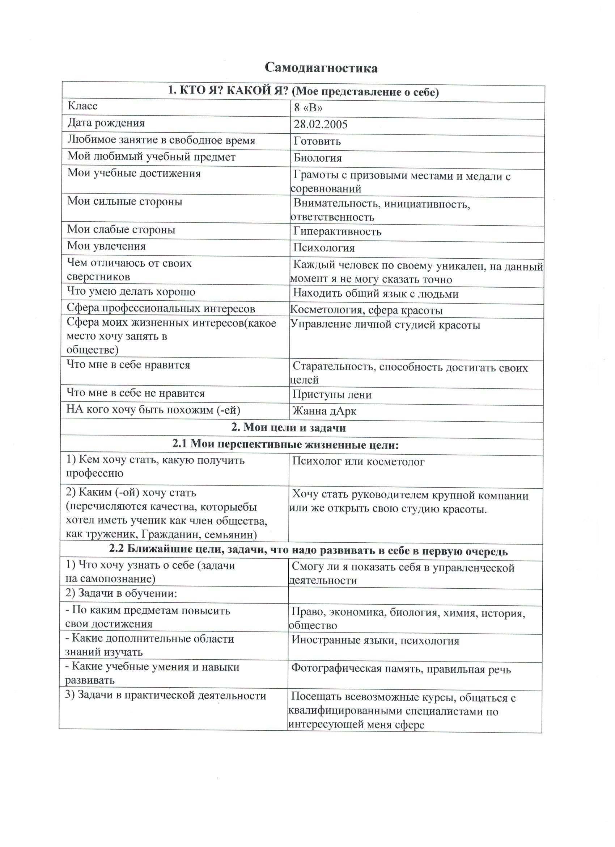Приложение 2. Самодиагностика

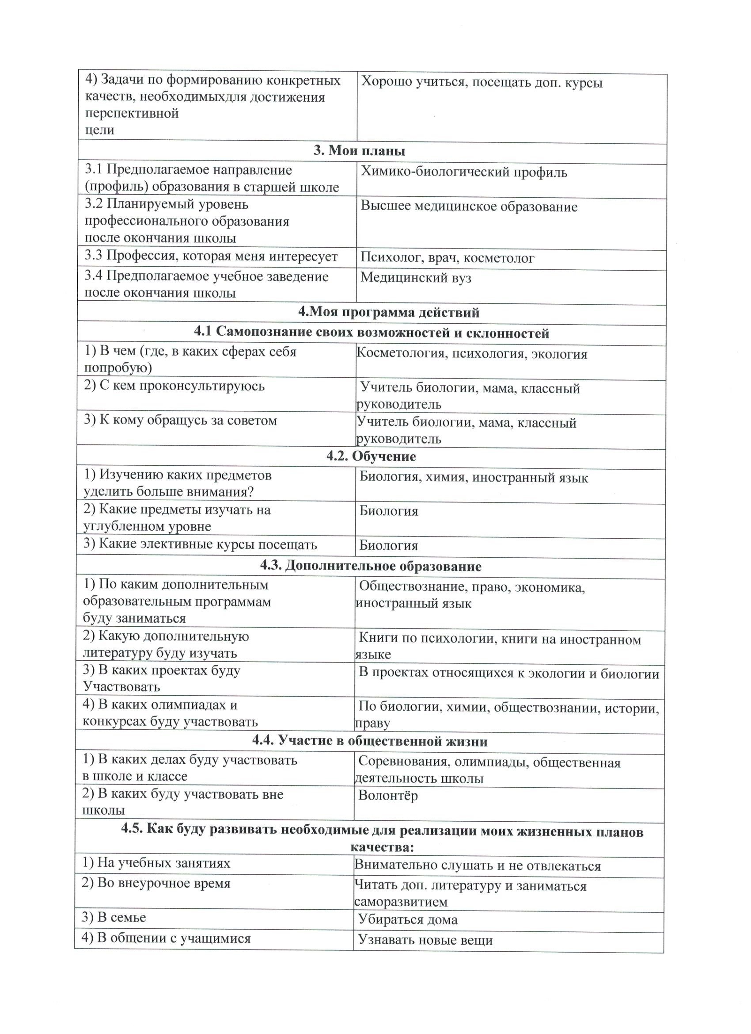



Приложение 3. План реализации проекта (ИОМ)
(на примере Анастасии Р.)
Срок | Программа | Результат
8 класс
Сентябрь 2019 – май 2020 | Диагностика учащейся совместно с психологом. Постановка проблемы. | Проведенная диагностика ученицы 8 класса Анастасии Р. показала высокий уровень сформированности познавательного интереса к биологии и экологии, географии и истории. Поставлена проблема исследования.
Сентябрь 2019 – май 2020 | Изучение основных подходов по поставленной теме проекта.  Анализ основных теоретических источников информации по персонализации обучения. | Определены приемы, направленные на персонализацию обучения на основе индивидуального образовательного маршрута (ИОМ).  Самообразование педагога, работа с источниками информации.
Сентябрь 2019 – май 2020 | Прохождение курсов повышения квалификации педагогом по направлениям работы с ИОМ | Пройдены курсы повышения квалификации по программам:  - «Профориентация в современной школе», 108 ч.;  -«Современные технологии в преподавании школьной географии» (в соответствии со стандартами ФГОС), 36 ч.;  - «Интерпретация и использование результатов оценочных процедур в управлении качеством подготовки обучающихся», 36 ч.;  -«Герменевтика. Социо-игровые технологии в контексте реализации ФГОС», 24 ч.;  -«Индивидуальный образовательный маршрут: сегодня и завтра», 24 ч;  -«Проектная деятельность подростков: ошибки, решения, технологии», 72 ч.  -«Реализация технологий электронного обучения и дистанционных технологий с использованием ресурсов платформы «Открытая школа», 72 ч.;  -«Информационная безопасность молодёжи», 72 ч;  http://strana-nadezhd.ucoz.club/index/rezjume/0-4
Сентябрь 2019 – май 2020 | Составление ИОМ.  Организация деятельности по реализации ИОМ в 8 классе. | Составление ИОМ для Анастасии Р. на 2019-2020 г. Включение во внеурочную и в урочную (по разным предметам) деятельность запланированных мероприятий: оформление Портфолио; участие в олимпиадах и конкурсах; посещение с одноклассниками мероприятий по профориентации; самостоятельная работа и работа в команде над мини-проектами и с цифровыми ресурсами.
9 класс
Сентябрь 2020 – май 2021 | Работа по персонализированному обучению во внеурочной и в урочной деятельности | Профориентационная работа, направленная на персонализацию обучения по модулям ИОМ.
Сентябрь 2020 – май 2021 | Диагностика учащейся | Диагностика ученицы 9 кл Анастасии Р. совместно с психологом
Сентябрь 2020 – май 2021 | Коррекция ИОМ | Корректировка ИОМ совместно с обучающейся.
Сентябрь 2020 – май 2021 | Прохождение курсов повышения квалификации педагогом по направлениям работы с ИОМ | Пройдены курсы повышения квалификации по программам:  -«Технология Storytelling (сторителлинг) для формирования коммуникативных навыков учеников», 72 ч;  - «eduScrum»;  -«Дистанционное обучение: организация процесса и использование бесплатных приложений, курсов и видеолекций», 16 ч;  -«Проектирование нового образовательного опыта (урока) в новых условиях (Эффективное преподавание и обучение)», 144 ч.  http://strana-nadezhd.ucoz.club/index/rezjume/0-4
Сентябрь 2020 – май 2021 | Участие в мероприятиях, направленных на развитие познавательного интереса и профориентацию. Выбор дальнейшего изучения предметов на углубленном уровне. | Развитие познавательного интереса к биологии, экологии и географии. Участие в олимпиадах и конкурсах по этим предметам. Успешная сдача экзаменов и высокий результат написания итоговых контрольных работ по биологии и географии. Подача заявления в 10 класс на химико-биологическйи профиль.
10 класс ПЕРСПЕКТИВА
Сентябрь 2021 – май 2022 | Работа по персонализированному обучению во внеурочной и в урочной деятельности | Профориентационная работа, направленная на персонализацию обучения по модулям ИОМ.
Сентябрь 2021 – май 2022 | Диагностика учащейся | Диагностика ученицы 10 кл Анастасии Р. совместно с психологом
Сентябрь 2021 – май 2022 | Коррекция ИОМ | Корректировка ИОМ совместно с обучающейся.
Сентябрь 2021 – май 2022 | Прохождение курсов повышения квалификации педагогом по направлениям работы с ИОМ | Планирование прохождения курсов повышения квалификации педагога по программам:  -«Методики развития мягких навыков в процессе обучения», 72 ч.  -«Система работы классного руководителя в рамках реализации ФГОС», 72 ч.  -«Индивидуальная образовательная программа обучающихся в соответствии с требованиями ФГОС», 72 ч.
Сентябрь 2021 – май 2022 | Участие в мероприятиях, направленных на развитие познавательного интереса и профориентацию | Активное участие в олимпиадах и конкурсах по биологии, экологии, географии и др., а также активное участие во внеурочной деятельности
11 класс ПЕРСПЕКТИВА
Сентябрь 2022 – май 2023 | Работа по персонализированному обучению во внеурочной и в урочной деятельности | Профориентационная работа, направленная на персонализацию обучения по модулям ИОМ.
Сентябрь 2022 – май 2023 | Диагностика учащейся | Диагностика ученицы 11 кл Анастасии Р. совместно с психологом
Сентябрь 2022 – май 2023 | Коррекция ИОМ | Корректировка ИОМ совместно с обучающейся.
Сентябрь 2022 – май 2023 | Прохождение курсов повышения квалификации педагогом по направлениям работы с ИОМ | Планирование прохождения курсов повышения квалификации педагога по программам:  -«Методы и приёмы подержания мотивации подростков», 72 ч.  -«Роль школьной программы и учителя в обучении новым профессиям», 72 ч.
Сентябрь 2022 – май 2023 | Участие в мероприятиях, направленных на развитие познавательного интереса и профориентацию | Активное участие в олимпиадах и конкурсах по биологии, экологии, географии и др., а также активное участие во внеурочной деятельности. Выбор предметов для сдачи ЕГЭ.
Сентябрь 2022 – май 2023 | Рефлексия | Подведение итогов работы совместно с Анастасией Р.

Приложение 4. Результативность участия в конкурсах и олимпиадах
Участие и достижения Анастасии Р. в очных и дистанционных мероприятиях разного уровня
Название олимпиады, конкурса, викторины | Год | Результат | Грамота/  Диплом
Муниципальный этап олимпиады школьников
Муниципальный этап всероссийской олимпиады школьников по экологии | 2019-2020 | Призер | 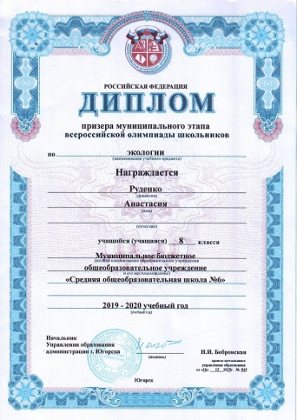
Муниципальный этап всероссийской олимпиады школьников по экологии | 2020-2021 | Победитель | 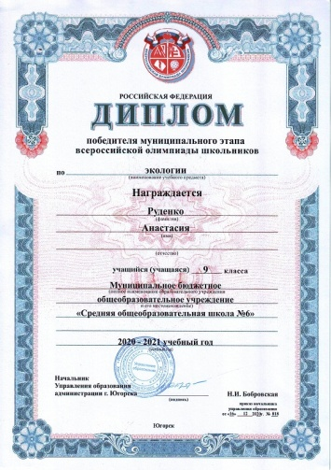
Международные дистанционные конкурсы по биологии «Олимпис»
Международный дистанционный конкурс по биологии «Олимпис» | 2016-2017 | Победитель | 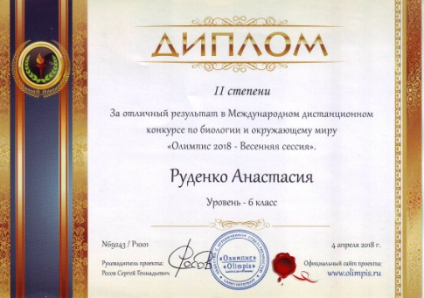
Международный дистанционный конкурс по биологии «Олимпис» | 2017-2018 | Победитель | 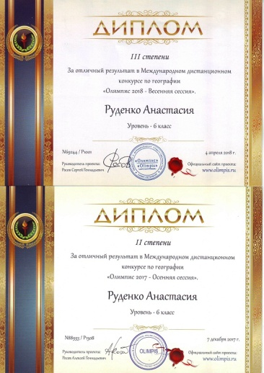
Международный дистанционный конкурс по биологии «Олимпис» | 2018-2019 | Победитель | 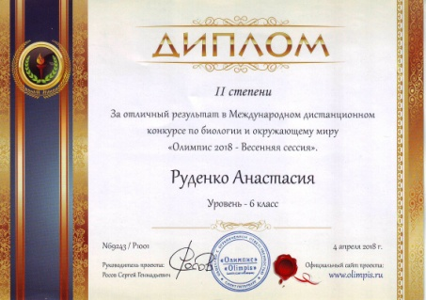
Международный дистанционный конкурс по биологии «Олимпис» | 2019-2020 | Победитель | 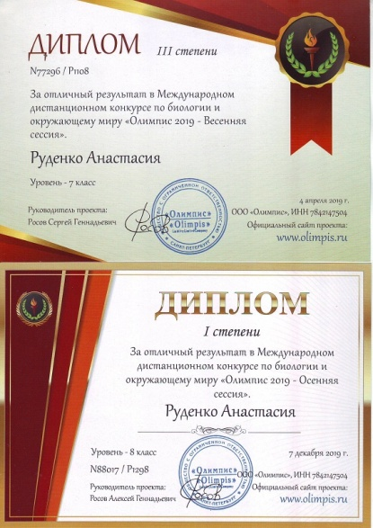
Международный дистанционный конкурс по биологии «Олимпис» | 2020-2021 | Победитель | 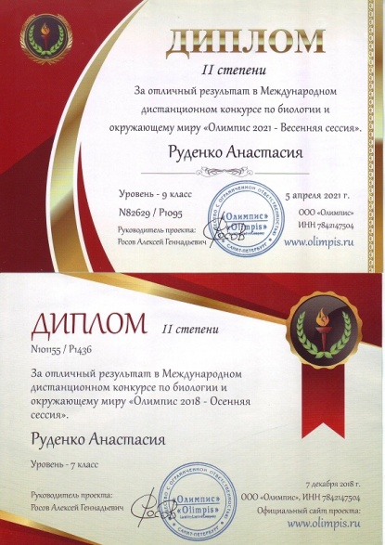
Международная просветительская акция «Географический диктант» | 2020-2021 | Участник | 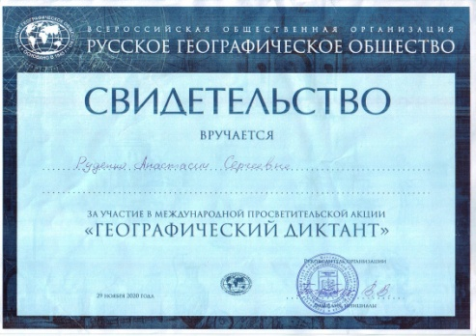
Международный дистанционный конкурс по химии «Олимпис» | 2019-2020 | Победитель | 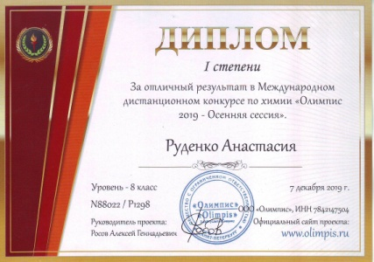
Международный дистанционный конкурс по географии «Олимпис» | 2018-2019 | Победитель | 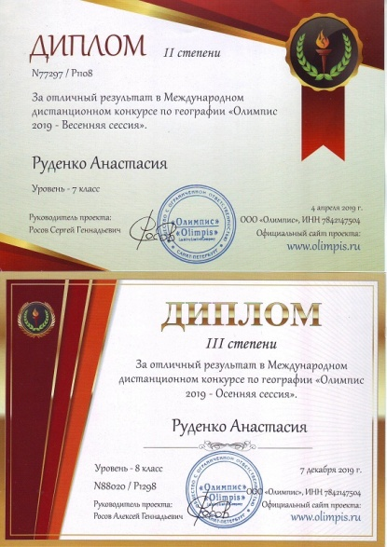
Международный дистанционный конкурс по географии «Олимпис» | 2020-2021 | Победитель | 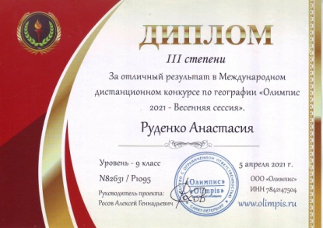
Спортивные достижения
Соревнования по пожарно-прикладному спорту среди муниципальных бюджетных образовательных учреждений города Югорска | 2018-2019 | Победитель | 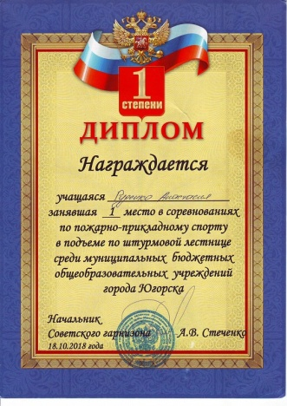
 | 2019-2020 | Призер | 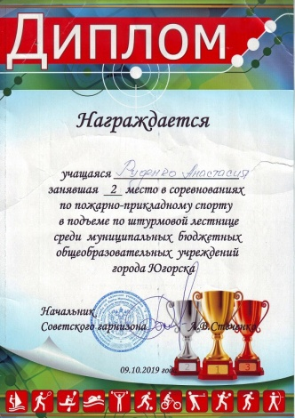
Грамота директора школы за активное участие в спортивных мероприятиях | 2017-2018 | - | 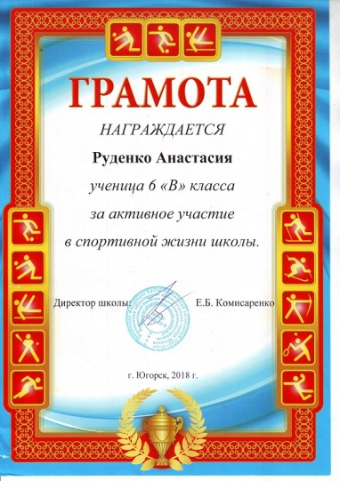
 | 2018-2019 | - | 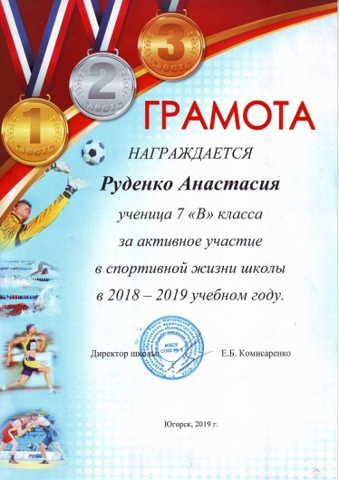
 | 2019-2020 | - | 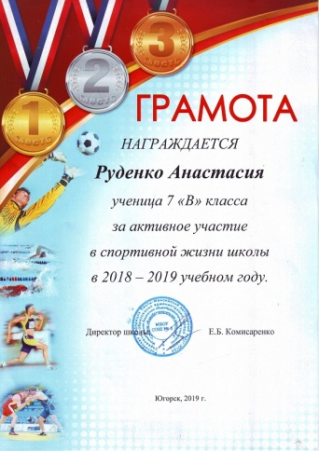
Ежегодный школьный конкурс «Портфолио»
Конкурс «Портфолио» | 2017-2018 | Участник | 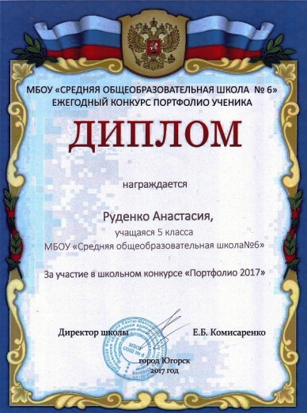
Конкурс «Портфолио» | 2018-2019 | Участник | 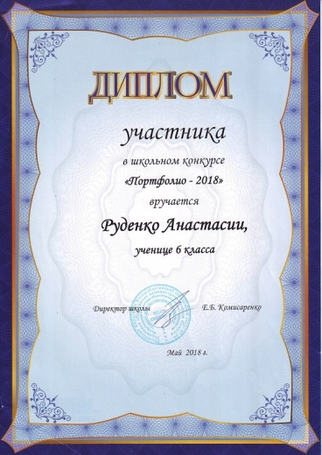
Конкурс «Портфолио» | 2019-2020 | Победитель | 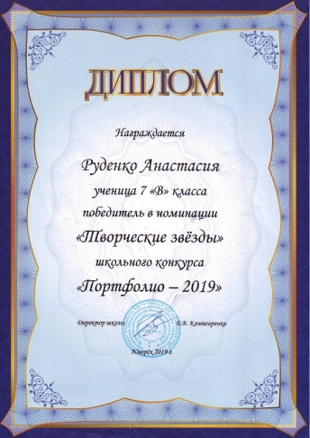
Творческие конкурсы
Конкурс детских рисунков среди учеников школ, расположенных в регионе деятельности ОО «Газпром трансгаз Югорск» | 2018-2019 | Участник | 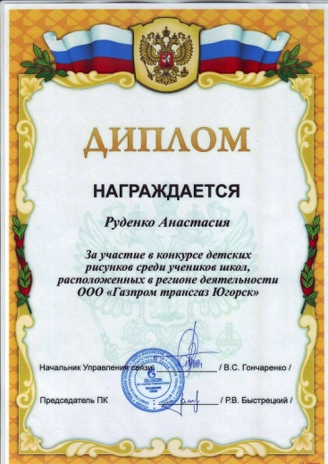
Конкурс «Пасха Красная» в номинации «Хореография» в составе творческого объединения «Ремикс» | 2017-2018 | Диплом I степени | 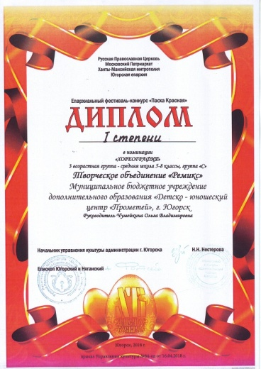
Муниципальный конкурс «Одаренные дети – будущее России» | 2018-2019 | Победитель | 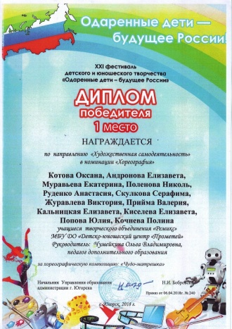
Международный конкурс «Достойная смена», номинация «Хореография» | 2018-2019 | Победитель | 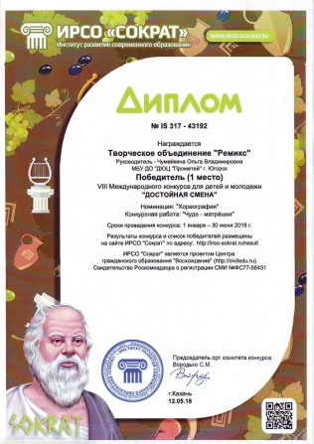
Районный фестиваль хореографического искусства «Линия танца» | 2019-2020 | Победитель | 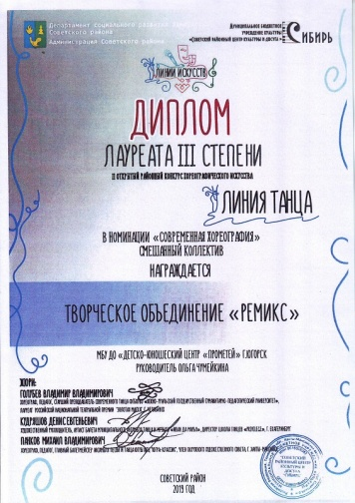

Приложение 5. Интернет-ресурсы
http://strana-nadezhd.ucoz.club/index/proforientacija/0-33 - сайт учителя географии Пролеевой Галины Ивановны;
https://школа6югорск.рф/index.php/svedeniya-ob-organizatsii/obr/prof-opr - сайт школы № 6 г. Югорска, профессиональное самоопределение;
https://proektoria.online/ - Проектория - цикл открытых онлайн-уроков;
https://bvbinfo.ru/ - Билет в будущее;
http://metodkabi.net.ru/ - методический кабинет психолога профконсультанта по вопросам профориентации Резапкиной Галины Владимировны;
http://proforientator.ru/ - профориентация с любого возраста;
https://sochisirius.ru/ - Сириус - образовательный центр;
https://test.foxford.ru/ -тест по профориентации;
https://proforientator.ru/tests/ - центр тестирования и развития «Гуманитарные технологии»;
https://www.ucheba.ru/ - вузы, коллежи, специальности;
http://spravochnik.rosmintrud.ru/professions - справочник (каталог) профессий;
http://azps.ru/training/indexpf.html - профориентационные игры;
https://moeobrazovanie.ru/partners_proforientacionnie_centri.htm - профориентационные центры;
https://www.yugorskpk.ru/abiturientu - БУ «Югорский политехнический колледж», абитуриенту;
https://засобой.рф/ - Всероссийская программа по развитию профориентации «Zасобой».

